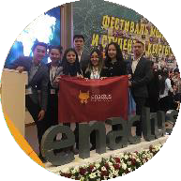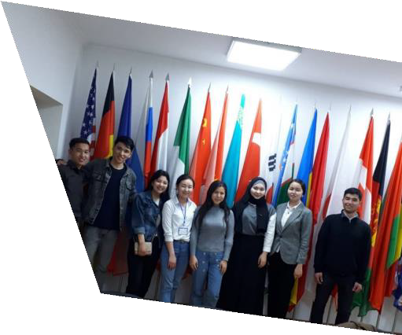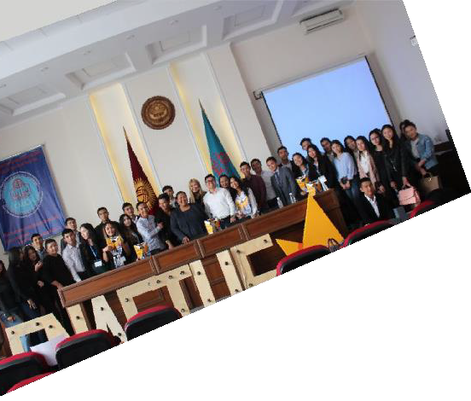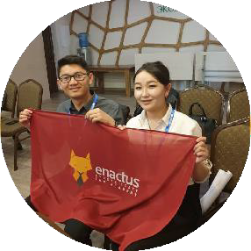
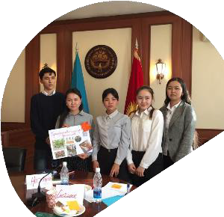

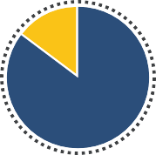
186 В итоге:
прямых

Jumush-онлайн платформа по цифровизации биржи труда

549
косвенных
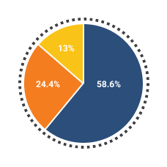
Бенефициаров по проекту:
- Группа разнорабочих - 109
- Работодатели - 53
- Студенты – 24
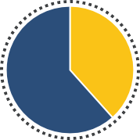

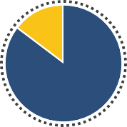В итоге:

Целевая аудитория:
- Граждане Кыргызской Республики;
- Безработные;
- Работодатели;
- Студенты, которые были в активном поиске работы

Проблема:
Нет доступа к равной работе;

Многие остаются за пределами интернет конкуренции;

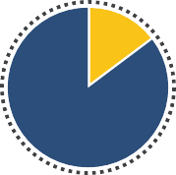

21%

Бенефициары Разнорабочие
Работодатели Студенты

Гендерное разделение бенефициаров

8976

Aqua
Целевая аудитория:
Люди занимающиеся сельским хозяйством

8760

Количество затраченных человеческих часов
Затрачено часов 1 год

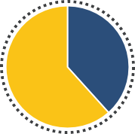

47%

6
прямых

10800
косвенных

Гендерное разделение бенефициаров

Работодатели не ездят к ним, а предпочитают находить рабочих через интернет;

Многих студентов не берут на работу из-за неправильного заполненного резюме;

79%
Мужчин Женщин
Проблема:

Глобальное изменение климата
53%
Мужчин Женщин

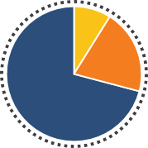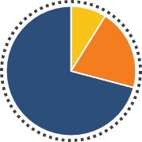

Создание онлайн платформы;

Предоставление услуг по обеспечению работой;

Предоставление информации о вакансиях;
5%

69%

26%

Возраст бенефициаров

16-21 лет
22-29 лет
30 и выше лет
Уменьшение стока рек

Уменьшение площади ледников

Увеличение потребностей сельского хозяйства КР в воде

10%

54%

36%

Возраст бенефициаров

7-18 лет
19-25 лет
26 и выше лет

Проведение Мастер-Классов по грамотному заполнению резюме и по правильному поведению на собеседовании;

Внедрение данных рабочих в Телеграм-Бот;
Переход к боту:

Изучены возможности адаптации технологии капельного орошения КНР к условиям Кыргызстана;

Были сравнены экономическая, технологическая совместимость технологии капельного орошения КНР с существующими местными технологиями;

Импортирована технология и адаптирована к местным условиям;

Повышена ценовая привлекательность технологии путем снижения себестоимости оборудования для технологии капельного орошения;

Партнеры проекта:

- КГЮА
- Корпус мира
- Ассоциация предпринимателей и ювелиров Кыргызстана

Количество затраченных часов - 187

Созданы опытные образцы м дования для технологии капельного орошения;

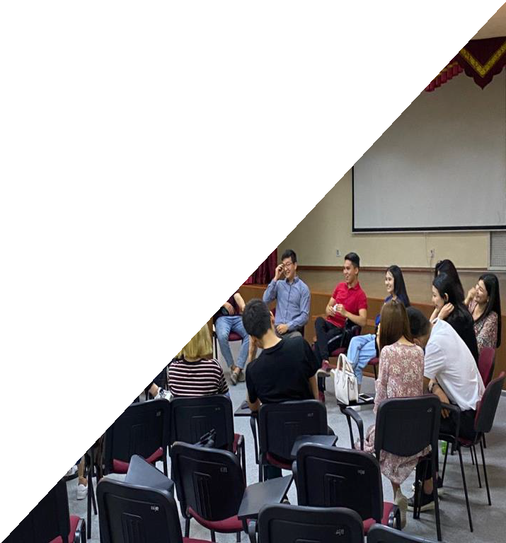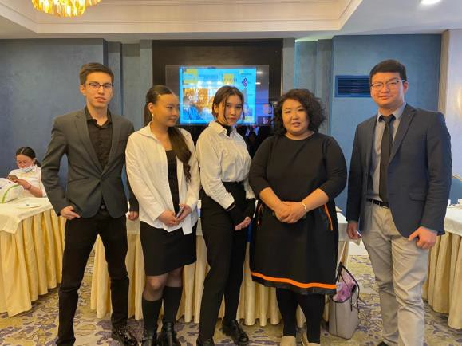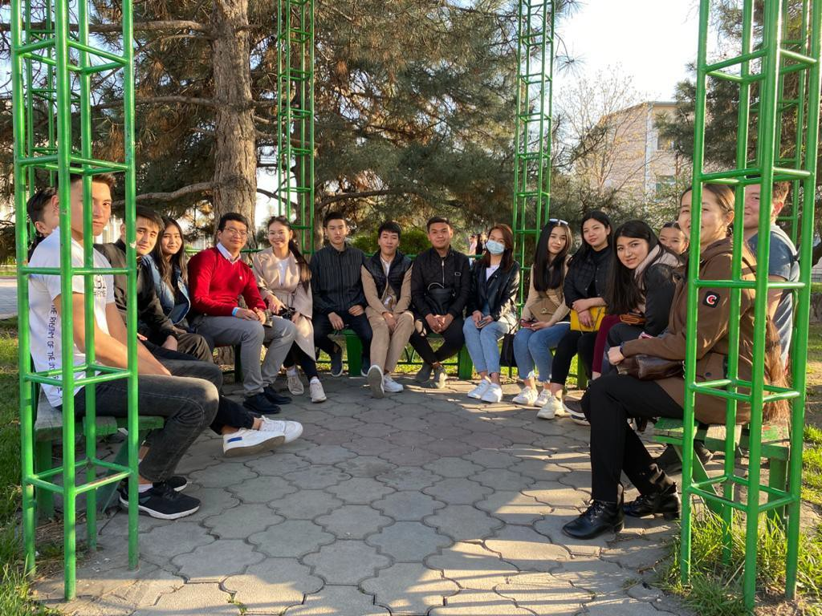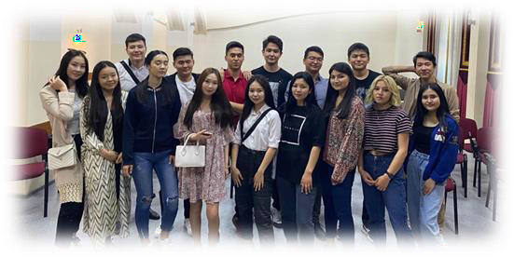

Project report of team
KSLA
of 2020-2021 year

#enactusksla #enactusksla

#enactusksla #enactusksla #enactusksla

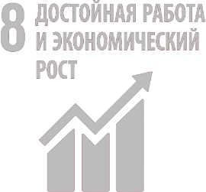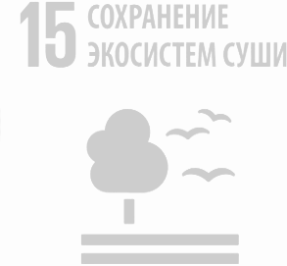за 2020-2021 год
2021 год START
Затраченное количество часов
365 дней в году
= 8760 часов
затрачено 10659 часов
Доход команды
1 748000 с. расход
3285350 сомов
1 537350 с. чистый доход проектов
Бенефициаров привлечено: 11541
192 прямых
11349 косвенных

Финальные результаты команды Enactus Кыргызская Государственная Юридическая Академия

Ректор КГЮА при Правительстве КР
Results

Рысмендеев Бакыт Дженишбекович
Эдвайзер команды

Гривцов Никита Олегович
Капитан команды

Асанбеков Бекжан
Бизнес эдвайзер Ашимова Бакытай

